MONITOROVANIE RADIAČNEJ SITUÁCIE MESTA TRNAVY A JEHO OKOLIA

Štefan Húšťava
Stavebná fakulta STU Bratislava

Abstrakt: V práci sú analyzované príspevky jednotlivých zložiek zdrojov prírodného radiačného pozadia Trnavy a jej okolia. Kozmické žiarenie, prírodné rádionuklidy vo vzduchu, v horninách a pôde. Hlavne kozmogénne rádionuklidy, primordiálne a technogénne. Sú charakterizované veličiny pre meranie prírodného pozadia ako dávka a príkon dávkového ekvivalentu žiarenia gama. Prístrojové vybavenie a spôsob a metodika merania. Meracie body v Trnave a jej okolí. Záverom sú vyhodnotené výsledky merania.

Kľúčové slová: radiačné monitorovanie zložiek pozadia, proporcionálne detektory merania, aktivita a dávka rádioaktívneho žiarenia, biologické účinky rádioaktívneho žiarenia.

Úvod
Pri rôznej výrobnej činnosti a spracovateľských technológiách v jadrovom výskume, energetike aj v zdravotníctve môže dôjsť k zvýšeniu úrovne žiarenia prírodného pozadia, alebo aj k úniku umelých rádionuklidov. Pri kontrole stavu rádioaktivity životného prostredia treba vykonať analýzu vplyvu prírodného pozadia na meranie možného úniku umelých rádionuklidov. Pri meraniach prírodného pozadia treba najprv vykonať analýzu príspevku jednotlivých pozaďových zdrojov pri meraní žiarenia v životnom prostredí. Vzhľadom na dostupnosť meracích prístrojov a možností zamerali sme sa na meranie žiarenia gama najmä plynovými detektormi. Pre väčšinu oblastí všetkých kontinentov úroveň prírodného γ - žiarenia obyčajne spadá do intervalu 70 – 110 nSv/h (Sv – jednotka dávkového ekvivalentu). Asi 80% - 90% tohto žiarenia tvorí terestriálna zložka, 10 – 15% zložka kozmického žiarenia a asi 2 – 3% pochádza zo vzduchu. Terestriálnu zložku v podstate tvoria ⁴⁰K, ⁸⁷Rb, ²²⁰Ra, ²³²Th a prírodný urán. Kozmické žiarenie tu zastupuje jeho sekundárna zložka, tvorená vysokoenergetickými miónmi a ich sekundárnymi časticami fotónmi. Človekom vytváraná umelá rádioaktivita za normálnych podmienok významnejšou mierou neprispieva k rádioaktivite prírodného prostredia. Merania prírodného pozadia žiarenia gama boli vykonané s presne kalibrovanou meracou sondou na metrologické účely. Sonda obsahuje proporcionálny detektor s veľmi širokým rozsahom merania a nízkym prahom detekcie. Inteligentná sonda je hermeticky vodotesne uzavretá a odoláva akýmkoľvek podmienkam počasia, v priebehu celého roka, aby bolo možné vykonávať dlhodobé merania v stabilne volenom meracom bode. Inteligentnosť sondy spočíva vtom, že má vlastnú pamäť a je pripojiteľná na PC cez RS prechod 232/485. Komunikácia sondy (meranie, prenos údajov, vyhodnotenie merania, riadenie merania, a i.) s osobným počítačom prebieha pomocou komunikačného protokolu a softwéru inštalovaného v osobnom počítači a inteligentnej sonde. Jadrové zariadenia môžu mať značný vplyv na životné prostredie, hlavne v prípade nejakej havárie, kedy môže dôjsť k úniku rádionuklidov do životného prostredia. Uniknuté rádionuklidy sa stávajú zdrojom žiarenia, ktoré treba monitorovať pomocou vhodných detektorov.

- Analýza jednotlivých príspevkov žiarenia k radiačnému pozadiu
Obyvatelia zemegule sú neustále vystavovaní ionizujúcemu žiareniu, ktoré nazývame radiačné pozadie. Jeho zdrojmi sú: kozmické žiarenie, kozmogénne, primordiálne a technogénne rádionuklidy vo vzduchu, horninách, vode a pôde.
Kozmické žiarenie – tvorené hlavne vysokoenergetickými protónmi (~10¹⁹ eV), jadrami He a v malom množstve ťažkými jadrami. Pri interakcii týchto častíc so vzduchom vzniká sekundárne vysokoenergetické žiarenie, ktoré tvoria mezóny, neutróny, protóny mäkšie žiarenie gama. Efektívny dávkový ekvivalent od kozmického žiarenia sa odhaduje na hodnotu asi 0,3 mSv za rok.
Pôvodné primordiálne rádionuklidy – nachádzajú sa na zemi od jej vzniku. Sem patria s polčasom premeny väčším ako 10⁸ rokov prvky ²³⁸U, ²³⁵U, ²³²Th a ²³⁵Np sú východzími prvkami tzv. rozpadových radov, v ktorých vznikajú sekundárne primordiálne rádionuklidy. Najrozšírenejším primordiálnym rádionuklidom je ⁴⁰K, ktorý nie je členom rozpadových radov. V prírodnom draslíku sa nachádza 0,017% tohto izotopu. Aktivita draslíka sa v rôznych potravinách pohybuje na úrovni desiatok až stoviek Bq.kg⁻¹.
Kozmogénne rádionuklidy – vznikajú interakciou kozmického žiarenia v horninách, vode a pôde. Takými hlavnými zástupcami sú ³T, ⁷Be, ¹⁰Be, ¹⁴C, ²²Na, ³²Si, ³²P, ³³P, ³⁵S, ³⁶Cl, ³⁹Cl.
Technogénne rádionuklidy – nachádzajú sa hlavne v stavebných materiáloch, umelých hnojivách, ktoré môžu obsahovať zvýšenú hladinu rádionuklidov uránového a tóriového rozpadového radu. K nim treba prirátať aj účinok prírodných ráionuklidov (²²⁶Ra, ²²⁸Ra, ²³²Th, ²¹⁰Pb, ²¹⁰Po, ⁴⁰K), ktoré sa nachádzajú v úletoch tepelných elektrární spaľujúcich fosílne palivá. Technogénne pozadie zvyšujú aj materiály svietiacich farieb, používané v ciferníkoch rôznych prístrojov (rádionuklidy ²²⁶Ra, ¹⁴⁷Pm, ³T), štartéry v svietidlách, tyristory (rádionuklidy ⁸⁷Kr, ¹⁴⁷Pm, ²³²Th), hlásiče požiarov (²⁴¹Am) a iné. Podstatnú časť technogénneho pozadia tvoria tvoria stavebné materiály. Dávkový príkon v tehlových a betónových budovách dosahuje 0,055 až 0,085 μGy.hod⁻¹, v drevených 0,060 μGy.hod⁻¹. Čím sú stavby mohutnejšie, tým je človek viac chránený pred žiarením pochádzajúcim z pôdy a vzduchu, avšak zvyšuje sa vplyv žiarenia zo stavebných materiálov. Kritérium vhodnosti použitia stavebných materiálov stanovuje vyhláška č. 406/1992 Zb., ako aj stavebný zákon SR požiadavkou neprekročenia 120 Bq.kg⁻¹ hmotnostnej aktivity ²²⁶Ra. Dá sa povedať, že dávka, ktorú spôsobujú prirodzené rádionuklidy je asi o 30% nižšia na voľnom priestranstve ako v budovách.
Posúdiť vplyv umelých hnojív je veľmi obtiažne, lebo tento vplyv je značne závislý o množstva použitého umelého hnojiva. Podľa odhadov veľkosť dávkového ekvivalentu od umelých hnojív je 7,5 μSv za rok. Technogénne rádionuklidy prispievajú do celkového radiačného pozadia hodnotou cca 1,05 mSv za rok.
Globálny rádioaktívny spad – je dôsledok skúšok jadrových zbraní a v našich oblastiach aj havária jadrového reaktora v Černobyle. Dominujú tu rádionuklidy (⁹⁰Sr, ¹³⁷Cs), ktoré spôsobujú vnútorné ožiarenie a (¹³⁷Cs) spôsobuje vonkajšie ožiarenie. Príspevok globálneho rádioaktívneho spadu k ročnému dávkovému ekvivalentu sa odhaduje na 20 μSv za rok.

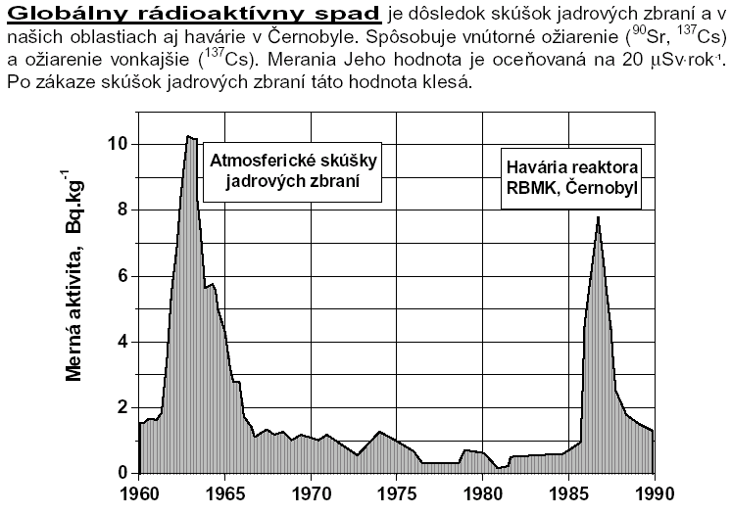
Obr. 1 Priebeh mernej rádioaktivity spadu v rokoch 1960 až 1990.

Charakteristika veličín pre meranie žiarenia gama prírodného pozadia

Aktivita
Základnou jednotkou aktivity je recipročná sekunda 1 s⁻¹. Táto jednotka sa nazýva becquerel (Bq) a platí: 1 Bq = 1 s⁻¹

Absorbovaná dávka
V každom bode pre každé ionizačné žiarenie predstavuje podiel strednej odovzdanej energie látke v objemom elemente dV s hmotnosťou dm.

Jednotkou dávky je 1 joule na 1 kilogram = 1 J.kg⁻¹ Názov tejto jednotky je gray (Gy). 1 Gy = 1 J.kg⁻¹
V minulosti bol jednotkou dávky 1 rad (z anglického „radiation absorbed dose“). 1 rad = 10⁻² Gy
Pojem dávka je veľmi všeobecný. Používa sa v súvislosti s ľubovoľným žiarením i absorbátorom, t. j. ožarovaným objektom. Okrem iného závisí aj od ožarovaného materiálu, preto sa kvôli spresneniu spravidla uvádza aj látka, o ktorú ide. Napr.: D_{vz} – vzduch
Keďže biologické účinky žiarenia do značnej miery závisia od energie, ktorú organizmus absorboval, môže byť absorbovaná dávka určitou mierou na posudzovanie stupňa poškodenia organizmu v dôsledku rádioaktívneho žiarenia. Požívanie tejto veličiny je výhodné, pretože množstvo absorbovanej energie je merateľné napr. kalorimetrickými metódami.
Pri posúdení biologických účinkov žiarenia je potrebné poznať nielen množstvo od neho absorbovanej energie, ale aj druh tohto žiarenia, pretože rovnaká dávka od rozličných druhov žiarenia má rozličné biologické účinky.
Absorbovaná dávka teda popisuje iba energetické účinky žiarenia a pri posúdení biologických účinkov ju treba uvažovať iba orientačne.

Príkon absorbovanej dávky
Označovaný tiež ako dávkový príkon. Vyjadruje prírastok absorbovanej dávky dD za časový interval dt.

Jednotkou je 1 joule za 1 sekundu na 1 kilogram = 1 Gy.s⁻¹.

Dávkový ekvivalent
Používa sa na vyjadrenie rôznych biologických účinkov rozličných ionizujúcich žiarení a ožiarenia za rozličných podmienok. Veličina je definovaná ako súčin absorbovanej dávky D a faktora kvality Q, ktorý zohľadňuje biologické účinky a je definovaný pre rozličné podmienky a druhy žiarenia.

Keďže Q je bezrozmerná veličina, jednotkou je 1 Gy.kg⁻¹ a nazýva sa sievert (Sv).

Pre väčšinu oblastí všetkých kontinentov úroveň príkonu dávkového ekvivalentu prírodného žiarenia γ obyčajne spadá do intervalu 70 – 110 nSv.h⁻¹. Asi 80% – 90% tohto žiarenia predstavuje jeho terestriálna zložka, ktorú tvoria ⁴⁰K, ⁸⁷Rb, ²²⁰Ra, ²³²Th a prírodný urán resp. ich dcérske produkty. Zložka kozmického žiarenia tvorí asi 10% – 15% a 2% – 3% tvorí žiarenie zo vzduchu. Umelá rádioaktivita vytváraná človekom za normálnych podmienok neprispieva významnejšou mierou k aktivite prírodného prostredia. Pre úplnosť ešte dodávame, že časová zmena dávkového ekvivalentu sa nazýva príkon dávkového ekvivalentu.

3. Prístrojové vybavenie
Sonda pri meraní komunikuje s osobným počítačom a ukladá namerané údaje pomocou komunikačného softwéru Bittsens SL 1.7 do pamäte počítača.

Technické údaje sondy
Napájanie: jednosmerné napätie 12 V (10,5 V – 13,8 V); prúd 100 mA
Merací rozsah: 10 nSv.h⁻¹ – 10 Sv.h⁻¹
Chyba merania: ± 10% ≤ 1 Sv.h⁻¹
± 15% ≥ 1 mSv.h⁻¹
Energetický rozsah: 60 keV – 3 MeV ≤ 10 mSv.h⁻¹
100 keV – 3 MeV ≥ 10 mSv.h⁻¹
(kalibrované pri 1,3 Mev)
Energetická závislosť: ± 20% v porovnaní s ⁶⁰Co (obr. 11) alebo
± 25% v porovnaní s ¹³⁷Cs (obr. 12)
Teplotný rozsah: - 30ºC až + 60ºC
Teplotná závislosť: ± 3% ≤ 1 mSv.h⁻¹
± 15% ≥ 1 mSv.h⁻¹
Rozmery: priemer 76 mm; dĺžka 500 mm
Hmotnosť: približne 2,5 kg
Sonda poskytuje ďalšie možnosti využitia ako:
- Senzor v monitorovacej sieti pre včasné varovanie systémov ochrany širokej oblasti.
- Nemocničné kontrolné zariadenie pri liečbe rádiovou terapiou.
- Meracia jednotka vo vedeckých inštitúciách a výskumných centrách.
- Jednotka dlhodobého dohľadu v pohraničných oblastiach, na letiskách, vlakových staniciach a palubách lietadiel.
- Meracia jednotka v súkromnom sektore a v protiatómových krytoch.

- Prípravné práce a výsledky merania
Bola zostavená kompletná meracia trasa – inteligentná sonda s proporcionálnym detektorom a komunikácia inteligentnej sondy s PC pomocou softweru. Meraciu trasu s meracím systémom bolo treba urobiť na mobilnú verziu a to využitím napájania celej meracej trasy (inteligentná sonda RS 03 s proporcionálnym detektorom – komunikačný protokol – softwer - PC). Boli vybratí nasledujúce meracie body v Trnave a okolí. Bolo vykonaných 10 jednominútových meraní v každom meracom bode a z toho bol urobený 10 minútový priemer príkonu dávkového ekvivalentu v nasledujúcich meracích miestach:
- Zberné suroviny Trnava na Bulharskej ulici – Príkon dávkového ekvivalentu 77,1 nSv/h
- Orešanská cesta, pivovar - Príkon dávkového ekvivalentu 82,3 nSv/h
- Parkovisko PSA - Automobilová výroba Príkon dávkového ekvivalentu 73,2 nSv/h
- Sachs – TAZ - Príkon dávkového ekvivalentu 87,6 nSv/h
- Sídlisko Prednádražie – parkovisko pri poliklinike na Starohájskej Príkon dávkového ekvivalentu 78,7 nSv/h
- Sídlisko Vodáreň – parkovisko Tesco - Príkon dávkového ekvivalentu 84,4 nSv/h
- Kameňolom firmy ALAS Slovakia s. r. o. v Trstíne - Príkon dávkového ekvivalentu 59,5 nSv/h

Záver
Celá meracia aparatúra a meracia trasa bola zapožičaná z firmy Bitt Technology – A , Rakúsko. Merania v jednotlivých meracích bodoch boli vykonané v mesiaci november 2008. Možno konštatovať, že úroveň radiácie v Trnave a jej okolí je v úplnom poriadku a nepresahuje úroveň 80 až 100 nSv/h čo zodpovedá prirodzenej radiácii prírodného pozadia životného prostredia. Sonda je certifikovaná Typovou skúškou v Slovenskom metrologickom ústave v Bratislave č. certifikátu 44/01 – 001 platnou do roku 2011

Literatúra
[1] HÚŠŤAVA, Š. 2008. Metrológia rádioaktívneho žiarenia. Acta Facultatis Paedagogicae Universitatis Tyrnaviensys, Trnava
[2] HÚŠŤAVA, Š. 2007. Dlhodobé kontinuálne pozorovanie príkonu dávkového ekvivalentu prírodného pozadia žiarenia gama, Konferencia 9. Banskoštiavnické dni 2007, Súčasné úlohy Environmentalistiky a Rádioenvironmentalistiky, Banská Štiavnica
[3] HÚŠŤAVA, Š – HALADA, L. 2008. Monitoring of Radioactivity in Environment by Proportional Detector RS 03, The Natural Radiation Environment 8th International Symposium (NRE VIII) Buzios, Rio de Janiero, Brazil 7. – 12. October 2007 , AIP Conference Proceedings issued by American Institut of Physics Melwille, New York, ISBN 978-0-7354-0559-2, ISSN 0094-243X.
[4] Manual for Proportional Detetctors of Firm Bitt Technology Austria, Spillern 2009

Adresa autora
Doc. RNDr. Štefan Húšťava, PhD.
Slovenská technická univerzita, Stavebná fakulta
Radlinského 11
813 68 Bratislava
e-mail: shustava@hotmail.com

1. Ilustračné fotografie z meracích bodov 1. a 7.
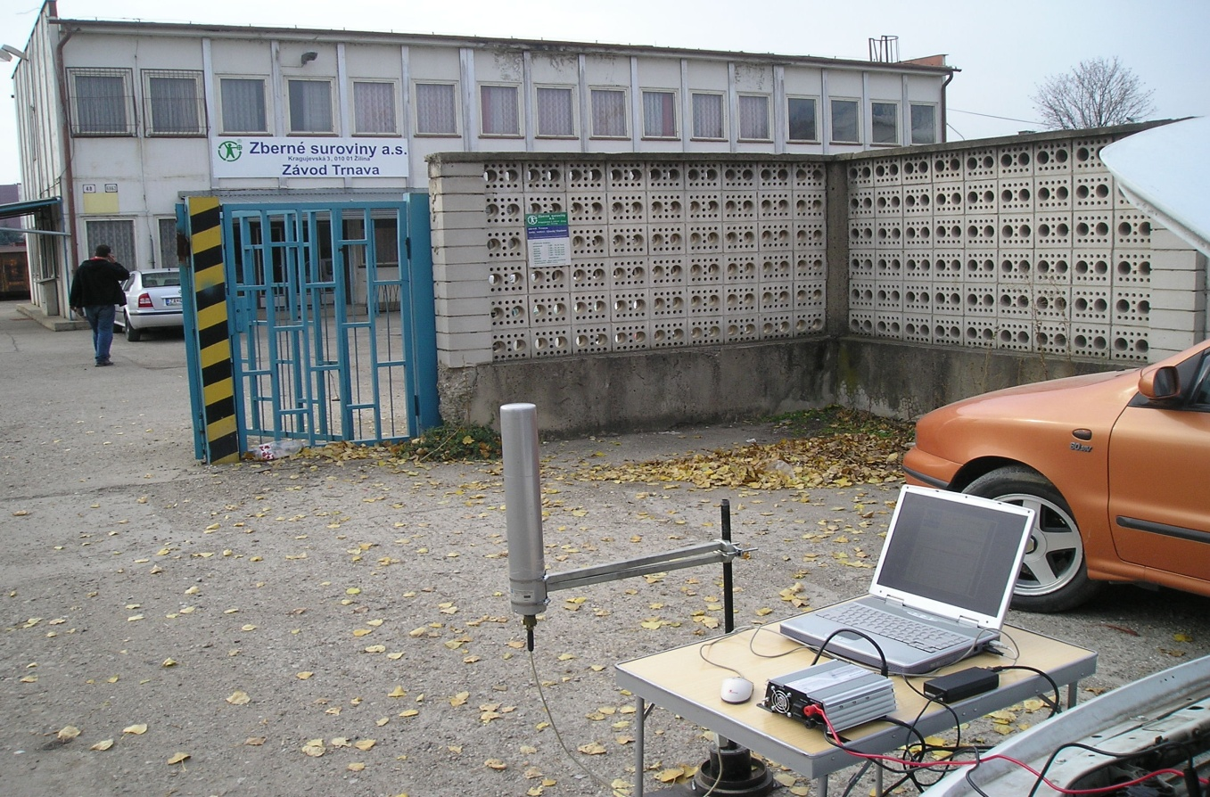
A) Ukážkové foto z merania pred vchodom do Zberných surovín Závod Trnava

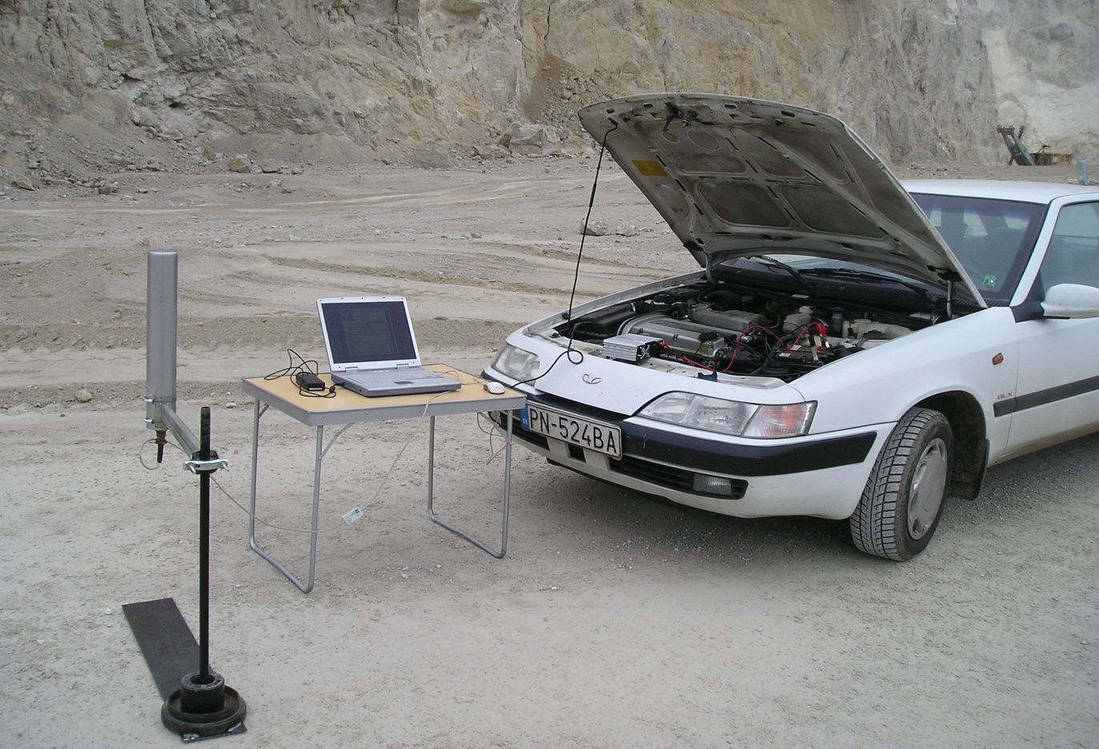
B) Ukážkové foto z merania v kameňolome firmy ALAS Slovakia s. r. o. v Trstíne

